МУНИЦИПАЛЬНОЕ КАЗЕННОЕ ДОШКОЛЬНОЕ ОБРАЗОВАТЕЛЬНОЕ
УЧРЕЖДЕНИЕ ДЕТСКИЙ САД № 388 КОМБИНИРОВАННОГО ВИДА «МАЛЫШКА»

ПРОЕКТ

«СОХРАНИМ ЗЕЛЕНЫЙ МИР»

Дерево, трава, цветок и птица
Не всегда умеют защититься.
Если будут уничтожены они,
На планете мы останемся одни!
В.Берестов

Авторы проекта:
Елисеева Ирина Александровна
Приходько Елена Леонидовна
воспитатели гр.№2

Новосибирск 2015

Тема:
"Сохраним зеленый мир"

Цель:изучить многообразие растительного мира нашего края в условиях ограниченного непосредственного общения с природой (в условиях города), формирование у детей элементарных представлений о растениях как живых организмах и ответственности человека за ее сохранение.

Задачи проекта:
Образовательные:
- обогащать представления детей о природе родного края, о многообразии растительного мира, о взаимодействии человека и природы;
Развивающие:
- развивать познавательный интерес детей к растениям, желание активно изучать растительный мир: искать ответы на вопросы, высказывать догадки и предположения, эвристические суждения;
- поддерживать проявления избирательности детей в интересах и предпочтениях в выборе природных объектов;
- развивать самостоятельность в познавательно-исследовательской деятельности;
Воспитательные:
- воспитывать нравственные чувства, выражающиеся в сопереживании природе, и эстетические чувства, связанные с красотой растительного мира;
- воспитывать основы гуманно-ценностного отношения к природе, любовь к родному краю.

Вид проекта: долгосрочный, познавательно – исследовательский.

Участники проекта: дети старшего дошкольного возраста, родители, педагоги

Интеграция образовательных областей: «Познавательное развитие», «Речевое развитие», «Социально-коммуникативное развитие», «Художественно-эстетическое развитие».

Актуальность
На протяжении многих веков человечество живет рядом с удивительными живыми существами - деревьями. Мы так привыкли к их соседству, что редко задумываемся о том, насколько они важны для жизни людей и всего живого на Земле. Каждый знает, что деревья - это легкие Земли, источник кислорода воздуха, а значит, источник здоровья людей. Важно не только знать об этом и уметь использовать чудесные свойства деревьев, но и необходимо научиться сохранять то, что нам дает природа.
Ребенок уже в дошкольном возрасте способен осознанно понять и принять элементарные сведения о пользе деревьев для здоровья человека и правилах поведения в природе. Но нужно учесть то, что для маленьких детей деревья порой не представляют такого интереса, как животные или растения, ведь они считают их неживыми существами, а значит малоинтересными. Процесс познания должен быть интересен как в плане содержания, так и в применяемых методов и приемов.
Мы начали эту серьезную работу с ближайшего зеленого окружения - с территории детского сада. Как правило, среди зеленых насаждений вокруг детского сада, можно встретить многих представителей флоры данной местности. Необходимо помнить и о том, что зачастую небрежное, а порой и жестокое отношение детей к природе объясняется отсутствием у них необходимых знаний.
Данный проект раскрывает ценность деревьев при выполнении ими санитарно-гигиенических функций через доступные дошкольному восприятию игровые формы работы. Продуктом проекта является Карта зеленых насаждений детского сада.

Ожидаемые результаты проекта:

- непосредственное участие родителей и детей в организации данного проекта;
- повышение уровня знаний у родителей и детей об экологии родного города, охране природы;
- создание на территории ДОУ экологически благоприятной среды;

Работа с родителями:

- Использование анкет.
- Родительское собрание с постановкой цели и задач по проекту.
- Тематические беседы и консультации по экологическому воспитанию.
- Инструкции и памятки по правилам поведения в природе.
- Организация фотовыставки «Мир в котором мы живем».
- Совместная экскурсия выходного дня в ботанический сад.
- Подборка и приобретение настольных игр по экологии.

Описание материала: предлагаем вашему вниманию разработку проекта "Сохраним зеленый мир". Проект направлен на формирование экологической культуры, понимания необходимости заботиться о своем здоровье, учиться быть здоровыми через взаимодействие с природой. Данный материал будет интересен воспитателям ДОУ в работе с детьми старшего дошкольного возраста.

Предварительная работа:
-Сбор информации о растениях нашего края;
-Подборка иллюстраций и фотографий растений;
-Подбор художественной литературы о растениях;
-Подбор загадок, пословиц и поговорок, народных примет;

Этапы реализации проекта
1.Подготовительный
2.Аналитический
3.Практический
4.Презентационный

1ЭТАП – ПОДГОТОВИТЕЛЬНЫЙ
Чтение художественной и познавательной литературы, отгадывание загадок, разучивание стихотворений, беседы с детьми (для активизации речевой деятельности); проведение родительского собрания с постановкой цели и задач по проекту (сотрудничество с родителями), подготовка оборудования и материалов. Во время организационного этапа в уголке природы мы разместили дидактические игры, осуществлялся подбор методической и художественной литературы, наглядного, иллюстрированного материала (открытки, фотографии, плакаты). В книжном уголке– энциклопедии, справочники о растениях. Были разработаны конспекты НОД, алгоритм исследования объектов природы, викторина для детей, продуманы проблемные вопросы и ситуации, например:
1. В чем отличие деревьев от других растений?
2. Какие деревья растут на территории детского сада?
3. Как на территории детского сада появились деревья?
4. Кто сажает деревья в лесу?
5. Какую пользу приносят деревья?
6. Как люди заботятся о деревьях? Приведите примеры.
7. Давайте представим, что деревья вдруг исчезли. Что произойдет на всей Земле? В нашем городе? Возле детского сада? У вашего дома? Изменится ли что-нибудь в нашей жизни?
8. А почему деревья могут исчезнуть?

2 ЭТАП – АНАЛИТИЧЕСКИЙ
Экспериментальная деятельность, наблюдения за деревьями на участке детского сада, уход, рассматривание растений при помощи лупы, зарисовки, нахождение нужной информации в энциклопедиях и справочниках, сбор плодов и семян для коллекции. Составление плана мероприятий по реализации проекта.

ПЛАНИРУЕМАЯ ПОЗНАВАТЕЛЬНАЯ ДЕЯТЕЛЬНОСТЬ

ДЕРЕВЬЯ
КУСТАРНИКИ

ТРАВЫ
НАШ ДОМ-ПРИРОДА

ЦВЕТЫ

ПТИЦЫ

ЖИВОТНЫЕ
НАСЕКОМЫЕ

ВОДА

ВОЗДУХ

ВЫБОР ПРОЕКТА

ЦВЕТЫ
ОГОРОД
ОВОЩНЫХ КУЛЬТУР

ЗЕЛЕНЫЙ НАРЯД
ДЕТСКОГО САДА
«МАЛЫШКА»

ДЕРЕВЬЯ
КУСТАРНИКИ

НАРЯДНЫЕ И КРАСИВЫЕ

ЛИСТВЕННЫЕ
ХВОЙНЫЕ

ГОЛЫЕ
ДЕРЕВЬЯ
СТАРЫЕ И МОЛОДЫЕ

ДЕРЕВЬЯ

ВЫСОКИЕ И НИЗКИЕ
РАЗНЫЕ

ПОЛЕЗНЫЕ
СТРОЙНЫЕ

ВЫДЕЛЯЮТ КИСЛОРОД
ПОЛЕЗНЫЙ И ВКУСНЫЙ БЕРЁЗОВЫЙ СОК (ЛЕКАРСТВЕННЫЕ)

ЗАЩИЩАЮТ ОТ ВЕТРА И СОЛНЦА

КОРМЯТ
ПТИЦ
ЛЮДИ ИЗГОТАВЛИВАЮТ КНИГИ И РАЗНЫЕ ВЕЩИ ИЗ ДЕРЕВА

3 ЭТАП - ПРАКТИЧЕСКИЙ

1.Целевые экскурсии по территории детского сада.
2. Конкурс рисунков «Природа родного края».
3. Встречи в фитокафе «С природой мы дружны – нам болезни не страшны».
4. Фотовыставка «Я и природа».
5. Создание уголка «Безопасное поведение в природе».
6. Изготовление экологических знаков.
7. Изготовление «Красной книги нашего региона»
8. Выращивание рассады «Огородик на окне»
9. Экскурсия в ботанический сад.
10. Составление "Круга полезности".
11. Выставка работ из природного материала.
12. Художественное творчество. Зарисовки деревьев.
13. Коллективная разработка карты "Зеленый наряд детского сада"
14.Изготовление газеты «Сохрани природу чистой»
15. Цикл дидактических игр по карте:
-"Найди свое дерево". Цель: найти на карте места, где растет данное дерево.
-"Белоствольная красавица". Цель: рассказать о пользе березки для человека.
-"Защитим наши деревья". Цель: придумать знаки охраны деревьев.
-"Столовая для птиц". Цель: найти на карте деревья, которые кормят птиц.
-"Ароматное дерево". Цель: найти на карте липу, ранетку, сирень, распространяющие вовремя цветения особые запахи.
16. Экологические, подвижные, имитационные игры, игры-путешествия.
17. Праздник «День дерева».
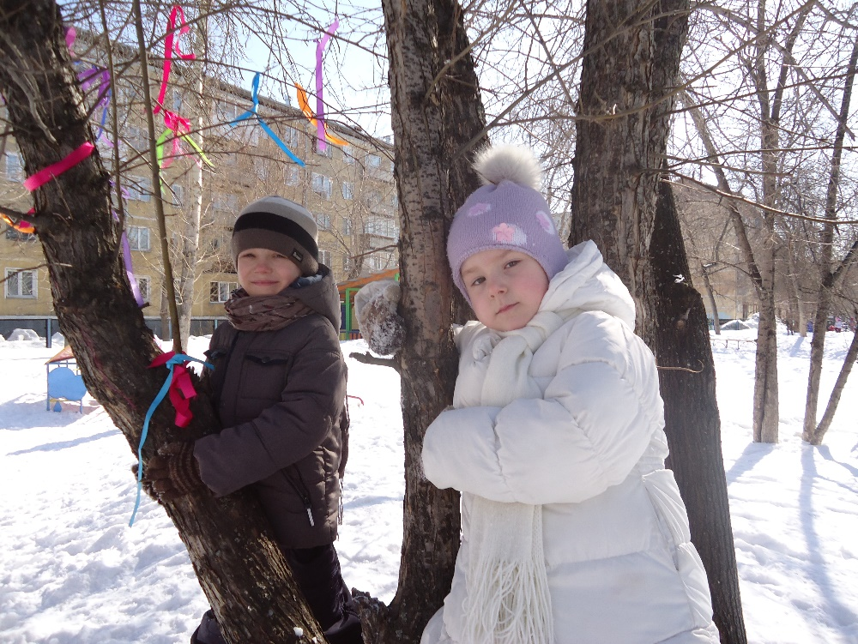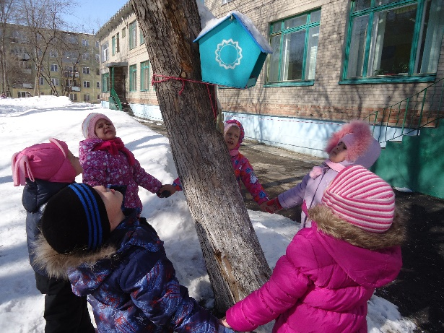

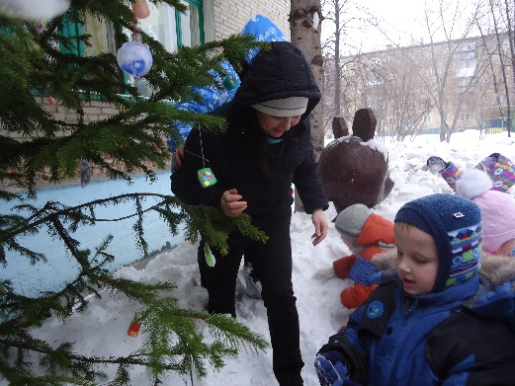
4 ЭТАП - ПРЕЗЕНТАЦИОННЫЙ
На заключительном этапе проводилась викторина «Знатоки природы», фотовыставка «Мир в котором я живу».

Результаты реализации проекта:
- - осознание ответственности за сохранность природы со стороны человека;
- -развитие познавательной активности детей, расширение представлений о природе;
- - обогащение опыта детей в сфере экологического воспитания;
- - дети научились воспринимать растения как живые существа, проявлять заботу, сочувствовать им, оберегать;
- - наличие продуктов проекта.

Продукты проекта:
.
- Алгоритм исследования природы.
- Коллекция плодов и семян.
- Дидактическое пособие «Береги природу!».
Круг полезности.

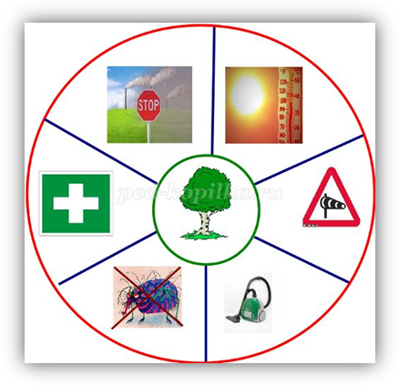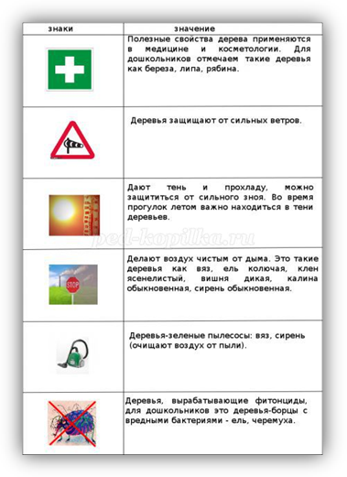
- «Красная книга нашего региона».

- Газета «Сохрани природу чистой!
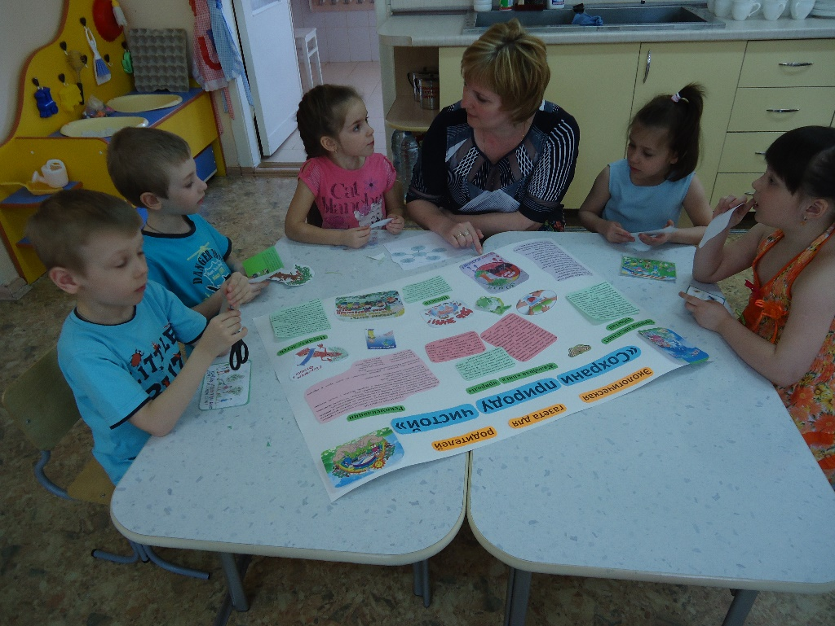

- Экологические знаки.
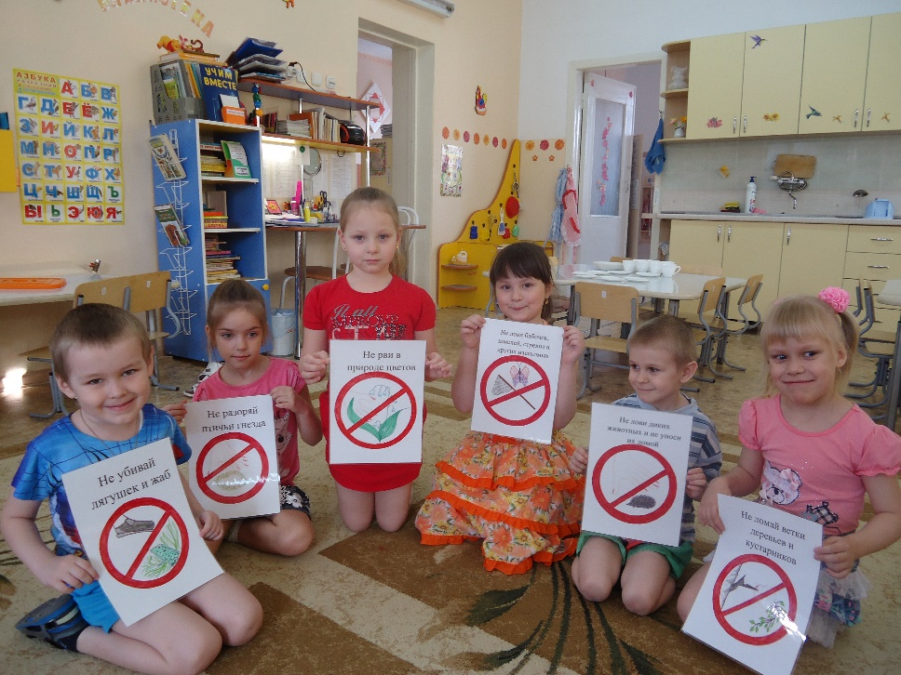

- «Огородик на окне»
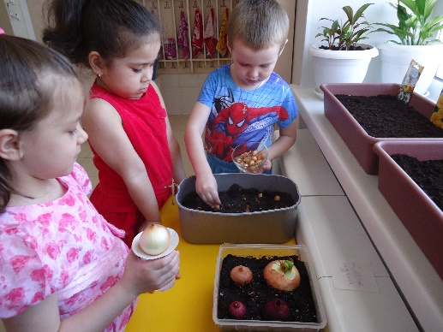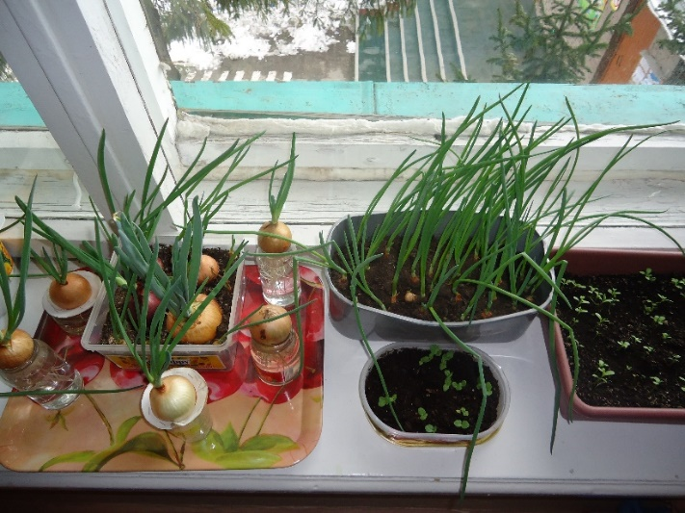

Лук зеленый, посмотри - вырастили мы!!!

- Карта зеленых насаждений детского сада

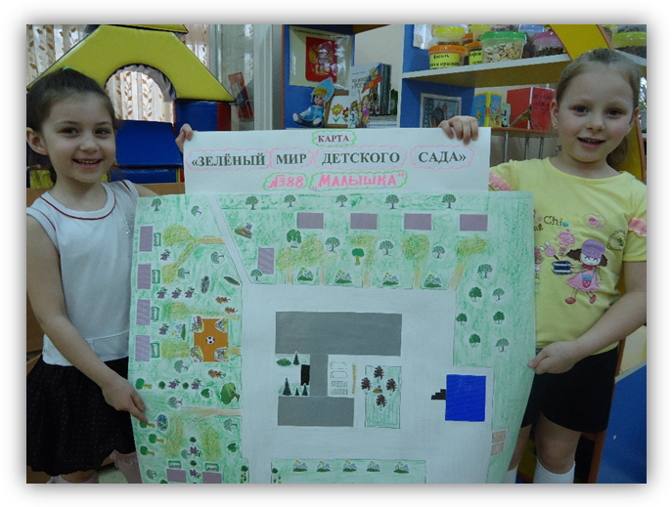
На карте размечена территория детского сада и соответствующими карточками обозначены места произрастания деревьев. Эта работа выполнялась совместно с детьми.

Рассматривание и сбор семян Играем в «Лаборантов»
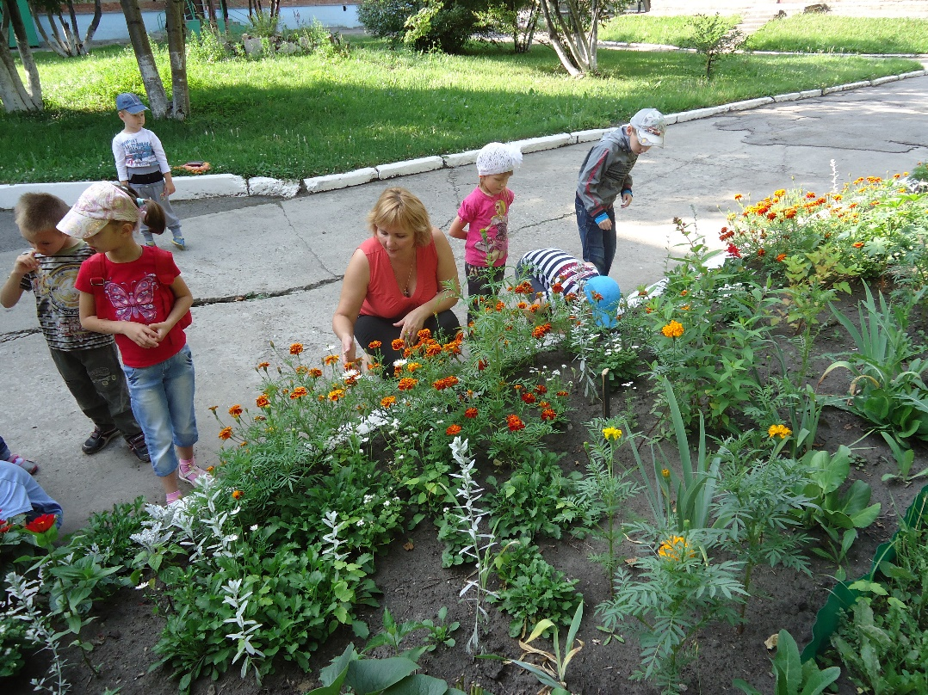 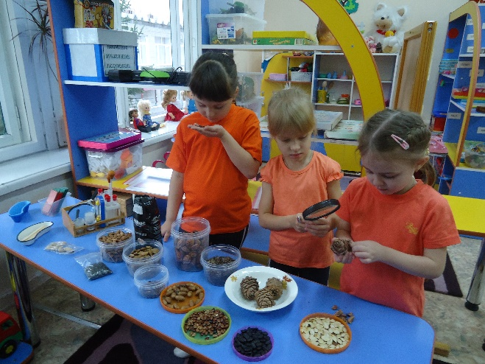

Экскурсия в ботанический сад
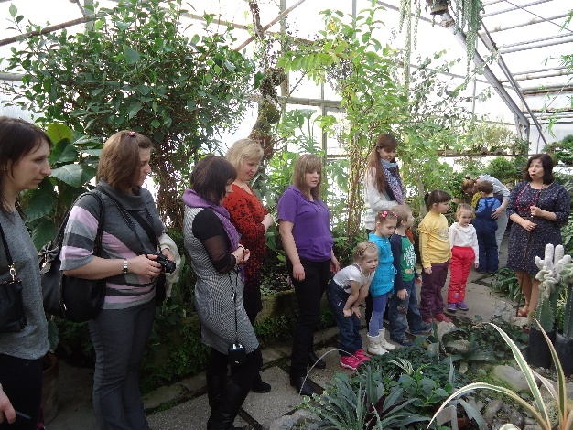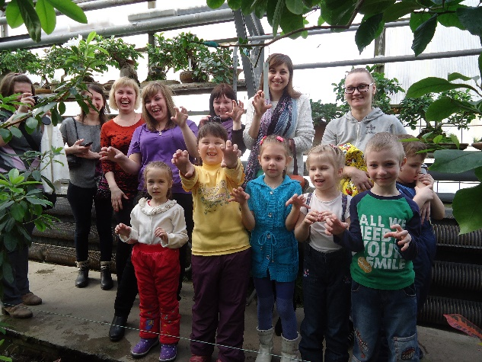

Фотовыставка Викторина «Знатоки природы»
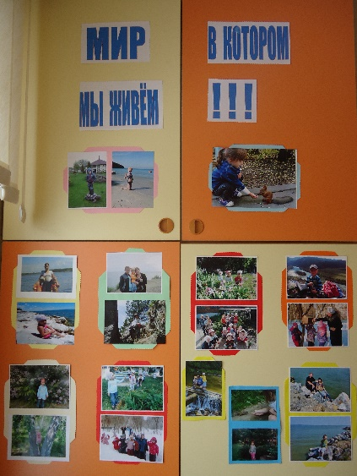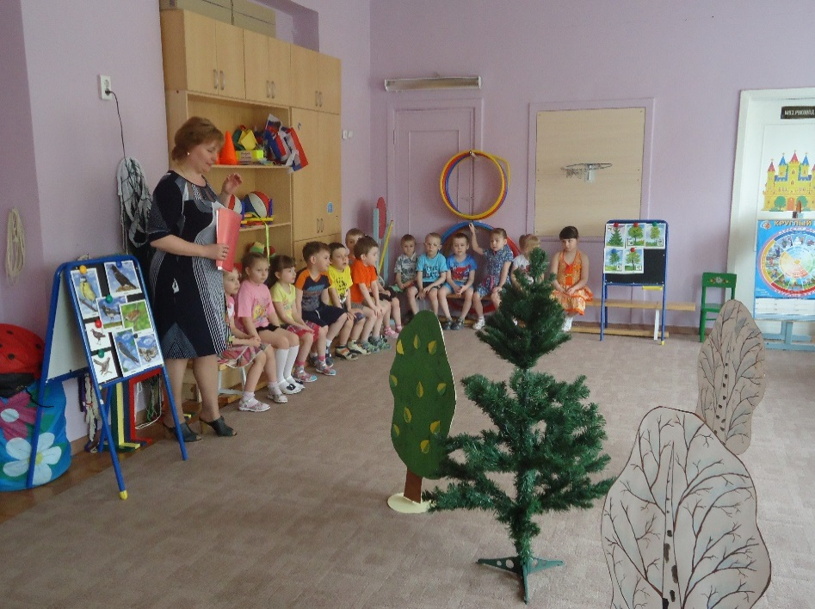

Результаты:
Проект расширил представления детей о деревьях, которые находятся рядом с нами. Научил видеть в них живые создания, которые нуждаются в заботе, охране. Дошкольники узнали,что многие деревья не только делают нашу жизнь красивой, но и помогают нам быть здоровыми. Игровые приемы позволяют педагогу заинтересовать детей такой, может быть, не совсем "детской темой". А составление карты настолько увлекло детей, что игры с картой стали придумывать сами дошкольники. Дошкольный возраст такая "благодатная почва", что любое брошенное "доброе семя" обязательно даст добрые ростки.

Дальнейшее развитие проекта:
После завершения проекта, работа будет продолжаться и дальше в совместной деятельности педагог – ребенок – родитель.

